学生实验报告
课程名称 | 计算机网络基础 | 姓名
实验名称 | 数据包捕获与分析 | 班级
实验目的 | 通过使用wireshark软件抓取TCP数据包，验证TCP数据格式和建立连接过程，加深对端口、TCP协议等网络基础知识的理解，掌握网络数据分析的基本技能。 | 学号
实验内容 | 1. wireshark软件安装。  2. 使用wireshark软件捕获数据包，并阅读数据包内容。  3. 使用wireshark过滤器发现TCP建立连接的三次握手过程。 | 实验日期
实验设备 | Wireshark | 实验地点

1.网络拓扑图
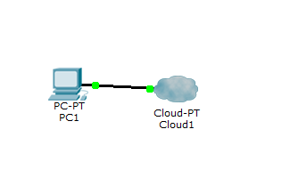

2.实验步骤
(1)

(2)

3.实验结果记录及分析
(1) UDP数据包分析
UDP数据报格式如下图：
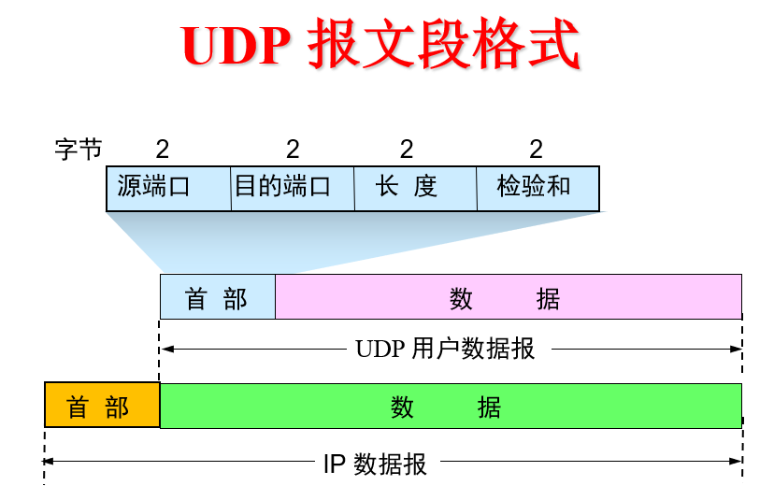
UDP数据包截图：

UDP数据包分析（均用十进制数表示）
源端口：
目的端口：
用户数据长度：
服务器类型：

问题：
此数据包是客户端发出的，还是服务器端发出的？

(2) TCP三次握手数据包分析
TCP数据段格式如下表所示
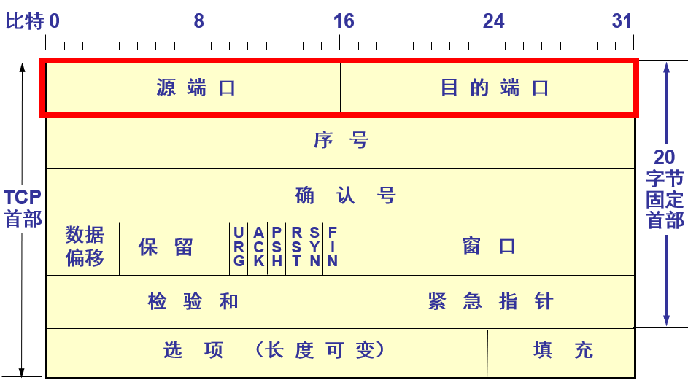

TCP数据包截图：

TCP数据包分析（均用十进制数表示）
源端口：
目的端口：
序号：
确认号：
头部长度：
报文段的类型（服务类型）：
窗口值：

问题：
这是第几次握手包？：
第2次握手包与第1次相比，增加了哪项？：
第2次握手包的序号：
第2次握手包的确认号：
第3次握手包的序号：
第3次握手包的确认号：
第3次握手包SYN比特为：

